Actividad de reforzamiento

Instrucciones:

- Diviértete pensando en las formas en que los viajeros llegan a sus hoteles.
- Mira con atención la fotografía del viajero 1 y el viajero 2, ¿cuáles son tus impresiones?
- En el espacio en blanco, enuncia los aspectos que pueden tener en cuenta cada uno de los viajeros según tus impresiones para escoger un hotel.
- Por último, escoge al viajero que sea de tu agrado y escribe una historia sobre como llegarían a su hotel.

Viajero 1 | Viajero 2
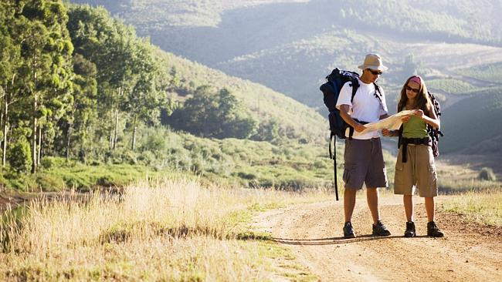  Fuente: Couriermail Australia |   Fuente: Par Exellence Magazine
Elementos para escoger su hotel | Elementos para escoger su hotel
Mi historia
Elegí al:

